A-26 — Ordre d'évaluation et recalcul
Fiche d'exercice Magpie · Lot A — Découverte des composants natifs
Thématique | A5 · Comportements implicites
Référence au référentiel | REF-056, REF-090
Case Bloom (révisée) | Comprendre × conceptuelle
Niveau | Débutant
Durée cible | 6 minutes
Prérequis | A-24
Mode de validation | — (non notée)
Version | v0.3-260826 — Ind. B — 26/08/2026
Conception | magpie-conception-exercices v2.3

POURQUOI CE N'EST PAS UN EXERCICE
Cet item n'est pas un exercice noté. Il porte une connaissance nécessaire, mais qui s'acquiert et se vérifie par une question, non par un montage : la construire dans Grasshopper mesurerait la mémoire, pas la compétence.

L'énoncé d'origine demandait de constater un comportement du logiciel plutôt que de produire un résultat. La réponse s'obtenait en sachant, non en construisant.
Énoncé d'origine, conservé pour mémoire
Deux branches indépendantes du graphe produisent chacune un résultat. Dans quel ordre sont-elles évaluées ? Réponds par QCM et justifie en modifiant un seul slider.
Contexte
Deux branches indépendantes cohabitent sur un même canvas.
LA QUESTION
Deux branches indépendantes produisent chacune un résultat. Dans quel ordre sont-elles évaluées ?
a) De gauche à droite, selon leur position sur le canvas.
b) Dans l'ordre où elles ont été créées.
c) L'ordre entre deux branches indépendantes n'est pas défini ; seules les dépendances imposent un ordre. ← réponse
d) Simultanément, sur plusieurs cœurs.
Valeur diagnostique : (a) est la croyance qui pousse à ranger le canvas pour « corriger » un résultat — un temps perdu considérable. (d) fait espérer un gain de performance qui n'existe pas ici.
COMMENT L'EMPLOYER
• Avant l'exercice qui mobilise cette connaissance, pas après : elle en est un prérequis.
• Poser la question à main levée, relever la répartition des réponses, et n'expliquer que si une réponse fausse est majoritaire.
• La valeur est dans la mauvaise réponse : elle nomme la représentation à corriger.
Démonstration facultative
Le fichier A-26_complet.gh reste disponible comme support de démonstration au vidéoprojecteur. Il n'est pas à faire construire.
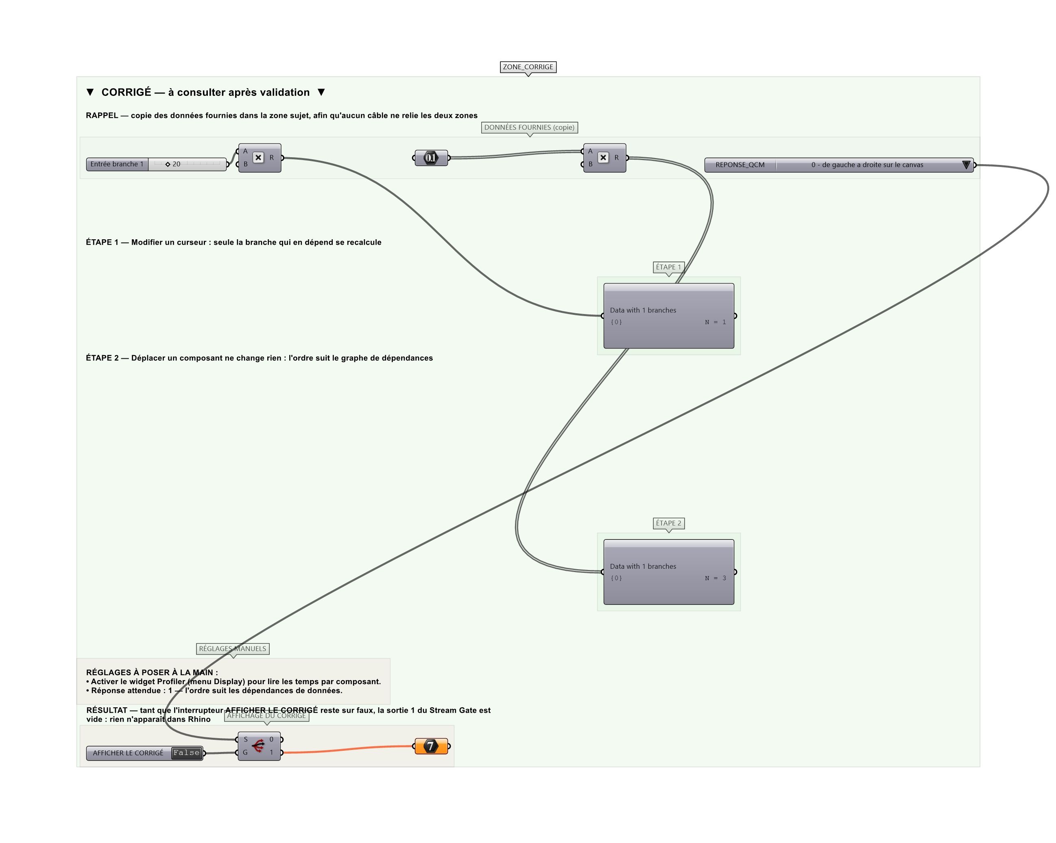
Le montage de démonstration.

